De Makerbot

**PXL Hogeschool**

**Diepenbeek**

**2013-2014**

Sarah Stinissen

In deze paper vindt u een korte beschrijving over 3D-printen. Daarna zal de Makerbot besproken worden. Hierbij zal ik ingaan op de hardware en de software. Daarvan zullen belangrijke onderdelen afzonderlijk besproken worden. Daarop gevolgd wordt een kleine beschrijving gegeven van mijn opdracht en uitvoering. Dit zal allemaal vervolgd worden door een besluit.

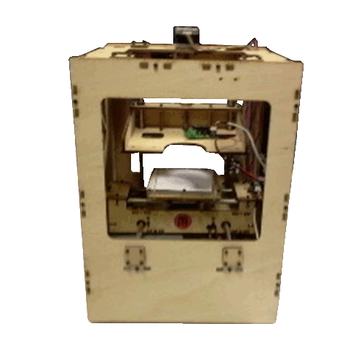

Contents

1. Inleiding 3

1.1. 3D-printen in de praktijk 3

1.1.1. Het model 3

1.1.2. Slicen van model 3

1.1.3. Implementeren van code en printen 3

2. Hardware 4

2.1. Blokschema hardware 4

2.2. Bespreking verschillende onderdelen 4

2.2.1. Motherboard 4

2.2.2. Extruder 4

2.2.3. Endstops 5

2.2.4. X,Y,Z – axis controllers 5

3. Software 6

3.1. Blokschema software 6

3.2. Bespreking verschillende onderdelen 6

3.2.1. RepligatorG 6

3.2.2. STL-format 7

3.2.3. Skeinforge 7

3.2.4. G-code 7

3.2.5. Firmware motherboard 8

3.2.6. Firmware extrudercontroller 8

4. Besluit 8

5. Bronnen 9

# Inleiding

## 3D-printen in de praktijk

### http://thingiverse-production.s3.amazonaws.com/renders/25/e5/45/90/65/Xmas_tree_preview_featured.jpgHet model

Allereerts heb je een model nodig in het .stl-formaat.  
Stl staat voor 'stereolithography' of 'Standard Tessellation Language'. Dit formaat beschrijft je model door middel van een carthesiaans coördinatie systeem. Hierin worden verschillende coördinaten gebruik in combinatie met de assen (vb. x,y,z) om de vorm van het model te beschrijven voor de machine.

Je kunt je model maken door middel van een CAD-programma zoals sketchup, autocad of blender.   
Maar je kunt ook een kant en klaar model downloaden van een website zoals [www.thingiverse.com](http://www.thingiverse.com).

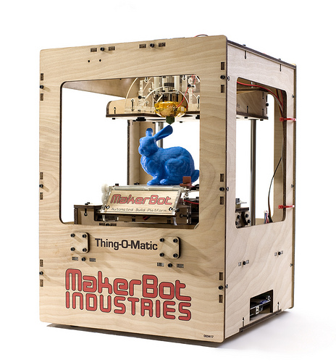Er bestaat ook de mogelijkheid om een object in te scannen met behulp van een 3D-printer.

### Slicen van model

Vanaf het moment dat je een 3D-model hebt kun je dit naar een 'slicer sturen. Zo een slicer is een script die een g-code genereert voor het model. De g-code is een standaard dat eerst werd gebruikt voor cnc-machines. Deze code vertelt de machine eigenlijk wat er moet gebeuren en hoe dit moet gebeuren.

### Implementeren van code en printen

Nadat de g-code is gegenereerd kan deze naar de 3D-printer gestuurd worden. De firmware van het moederbord zal deze code vertalen naar de juiste commando’s en deze uitvoeren.

# Hardware

## Blokschema hardware

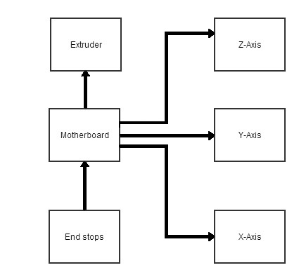

## Bespreking verschillende onderdelen

### http://store.makerbot.com/media/catalog/product/cache/1/image/470x430/9df78eab33525d08d6e5fb8d27136e95/m/a/makerbot_motherboard_v2.4.jpgMotherboard

De Motherboard is een shield voor de arduino Mega 1280.  
Dit is het centrale besturingsysteem voor alle stappenmotoren.  
Deze bevat een ATX-connector dat verbonden is met de voeding van de printer.

### Extruder

#### Extruder controller

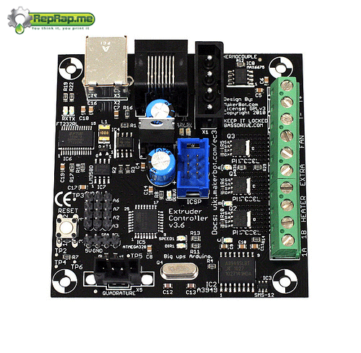De extruder controller is een bord dat gebasseerd is op de Arduino Diecimila. Ook deze bevat een ATX-connector voor een krachtige voeding.

Omdat deze controller verantwoordelijk is voor de extruder, zijn er extra vereisten aan dit bordje verbonden.

De extruder zorgt voor het verwarmen en invoeren van het plastiek. Omdat warmte en halfgeleiders voor wat problemen kan zorgen, heeft men gezorgd dat er High Power MOSFETS op staan.

Deze mosfets kunnen een vermogen van 60W aan.

Er is ook een thermokoppel voorzien om hogere temperaturen te kunnen meten.

#### Safety cutoff

De safety cuttoff zorgt ervoor dat de verwarming uitschakelt zodra de thermostaat onderbroken is.

#### MakerBot Electronics stepper controller.pngA-axis controller

Deze regelt en stuurt de stappenmotor van de invoer aan. Deze is in staat om de stappenmotor met een nauwkeurigheid van 1,8 graden per stap aan te sturen. Via de potentiometers kun je de werking afstemmen. Met de dipswitches kun je bepalen welke stappenmotor hierbij gebruikt wordt.

### http://thingiverse-production.s3.amazonaws.com/renders/1f/db/9f/1f/34/5241625167_88bccf5ffa_b_preview_featured.jpgEndstops

Elke as beschikt over een ‘endstop’ of een eindeloopschakelaar. Deze schakelt zodra een as zijn verste punt heeft bereikt.

### X,Y,Z – axis controllers

Deze regelt en stuurt de stappenmotor van de x,y of z-as aan. Deze is in staat om de stappenmotor met een nauwkeurigheid van 1,8 graden per stap aan te sturen. Via de potentiometers kun je de werking afstemmen. Met de dipswitches kun je bepalen welke stappenmotor hierbij gebruikt wordt.

# Software

## Blokschema software

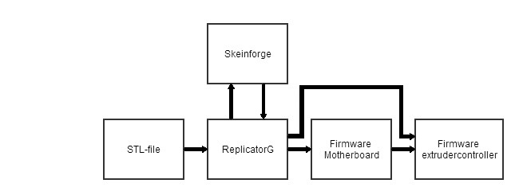

## Bespreking verschillende onderdelen

### RepligatorG

ReplicatorG is een machine-controller programma met userinterface en skeinforge geïntegreerd.  
Via dit programma is men in staat om een stl-file of de g-code te openen en te bekijken. Men kan via dit programma ook de assen manueel aansturen en de temperatuur manueel regelen.

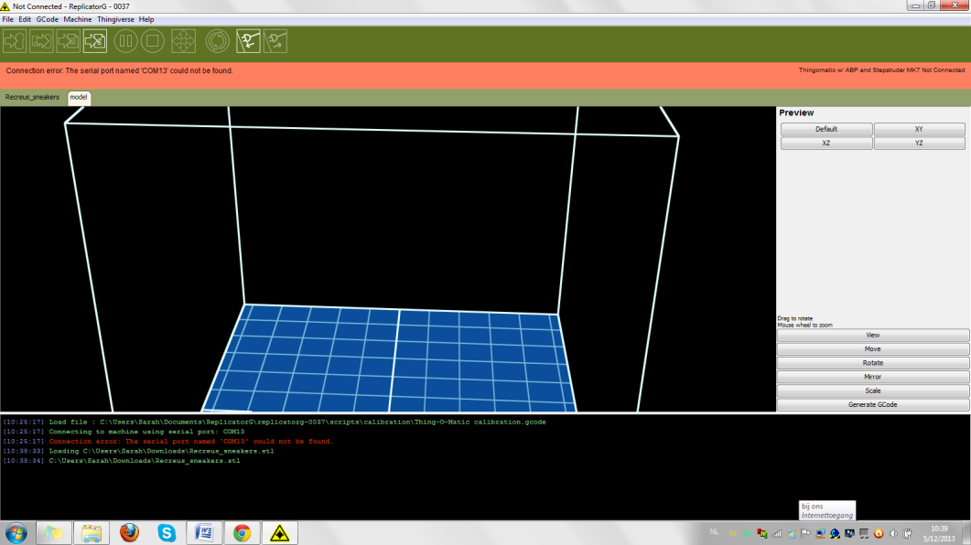

### STL-format

Een stl-formaat beschrijft eigenlijk de oppervlakte van een model door middel van driehoeken. Dit kan zowel in ascii als binair weergeven zijn.   
Een voorbeeld van een stl-formaat in ascii:

solid test.stl

facet normal 0 0 0

outer loop

vertex 1.0 1.0 0.0

vertex 0.0 0.0 0.0

vertex 0.0 0.0 1.0

endloop

endfacet

facet normal 0 0 0

outer loop

vertex 1.0 1.0 0.0

vertex 0.0 0.0 1.0

vertex 1.0 1.0 1.0

endloop

endfacet

### Skeinforge

Skeinforge is een g-code generator dat een stl-file interpreteert en deze vertaalt naar g-code.

### G-code

G-code bestaat uit een reeks operatoren dat de printer stapsgewijs vertelt wat er moet gebeuren.  
Een voorbeeld hiervan:

G1 X25 Y-60 Z10 F3300.0 (move to waiting position)

M6 T0 (wait for toolhead parts, nozzle, HBP, etc., to reach temperature)

G0 X25 Y-57 (Position Nozzle)

G0 Z0.6 (Position Height)

M108 R4.0 (Set Extruder Speed)

M101 (Start Extruder)

G4 P1500 (Create Anchor)

### Firmware motherboard

Progamma in arduino dat de g-code interpreteert en uitvoert.

### Firmware extrudercontroller

Programma in extruder controller dat commando’s van motherboard interpreteert en uitvoert.

# Besluit

Mijn opdracht bestond uit het vervangen van een kopstuk en het printen van een model.  
Hierbij heb ik gebruik gemaakt van een handleiding dat ter beschikking werd gesteld door Makerbot.  
Bij het printen zijn er wel enkele problemen geweest.  
De temperatuur van het thermokoppel werd wel weergeven vanaf het moment dat de printer werd opgestart. Maar zodra het begon te printen, viel de temperatuursindicatie weg. Als het printen daarna werd stopgezet bleef de temperatuursindicatie weg. Het kopstuk werd ook niet automatisch verwarmd.

Ik heb dit proberen op te lossen door een oudere versie van Replicatorg te installeren, maar dat loste niks op.  
Uiteindelijk heb ik via de manuele bediening eerst de temperatuur ingesteld vooraleer ik de printer startte.

# Bronnen

<http://www.makerbot.com>  
<http://www.thingiverse.com>  
<http://www.replicat.org>  
<http://www.wikipedia.com>  
<http://www.reprap.org>